**TRƯỜNG ĐẠI HỌC THỦY LỢI**

**KHOA CÔNG NGHỆ THÔNG TIN**

**----- 🙢🕮🙠 -----**



**BÀI TẬP LỚN**

**MÔN HỆ QUẢN TRỊ CƠ SỞ DỮ LIỆU**

**ĐỀ TÀI:**

**XÂY DỰNG HỆ THỐNG QUẢN LÝ XUẤT NHẬP KHO**

**Sinh viên thực hiện: Nguyễn Văn Cường**

**Lớp 60TH4**

**Giảng viên hướng dẫn: ThS.Nguyễn Ngọc Quỳnh Châu**

Mục Lục

**LỜI NÓI ĐẦU** 1

**CHƯƠNG I: PHÂN CÔNG CÔNG VIỆC, BÀI TOÁN ĐẶT RA** 2

**VÀ YÊU CẦU CỦA HỆ THỐNG** 2

**1.2 Yêu cầu chung của bài toán:** 2

**1.3 Cách thức giải quyết bài toán** 2

**CHƯƠNG II: XÂY DỰNG MÔ HÌNH LIÊN KẾT THỰC THỂ** 2

**2.1 Các quy tắc ràng buộc:** 2

**2.2 Xác định các thực thể toàn vẹn:** 3

**2.3 Xây dựng mô hình liên kết ER** 3

**2.4 Xây dựng mô hình quan hệ:** 4

**CHƯƠNG III: YÊU CẦU CỦA ĐỀ BÀI** 4

**3.1 Cussor** 4

**3.2 Trigger** 5

**3.3 View** 12

**3.4 Thủ tục (PROCEDURE)** 15

**3.5 Hàm (FUNCTION)** 21

**3.5 Giao dịch (TRANSACTION)** 23

**3.7 Phân quyền** 27

**CHƯƠNG IV: KẾT LUẬN VÀ HƯỚNG PHÁT TRIỂN** 29

**5.1 Kết luận** 29

**5.2 Hướng phát triển** 29

**CHƯƠNG V *:* TÀI LIỆU THAM KHẢO** 30

# **LỜI NÓI ĐẦU**

Hiện nay, sự phát triển của xã hội và nền kinh tế thị trường ngày càng được mở rộng thì nhu cầu mua bán ngày càng cao. Để phục vụ được nhu cầu trên cần phải có một nguồn hàng lớn trong việc xuất nhập kho, dẫn đến nhiều vẫn đề về nhân công, tiền bạc.

Thế kỷ XXI là thế kỷ bùng nổ mạnh mẽ của ngành khoa học kỹ thuật nói chung và ngành CNTT nói riêng. Ngày nay, việc ứng dụng tin học trong công tác quản lý phát triển rất mạnh, ứng dụng tin học giúp cho công tác quản lý ngày càng hiệu quả hơn, góp phần nâng cao hiệu quả trong công việc, đưa ra các báo cáo, số liệu thống kê,... Đồng thời, trong công việc của nhà quản lý tiết kiệm được nhiều thời gian, công sức, việc quản lý dễ dàng trong các khâu, các cấp và bảo mật hơn.

Nhờ có sự phát triển của CNTT mà hiện nay đã có nhiều phần mềm, ứng dụng quản lý được ra đời ví dụ như: Quản lý bán hàng, quản lý nhân sự, ... Từ đó quản lý xuất nhập kho là một nhu cầu thiết yếu của một kho hàng.

Với những lý do trên em đã quyết định chọn đề tài “***Quản Lý Xuất Nhập Kho***” với mong muốn người mua hàng luôn có hàng để bán. Mục tiêu của bài báo cáo là nêu rõ các đặc tả yêu cầu của hệ thống, phân tích, thiết kế để xây dựng được phần mềm quản lý xuất nhập kho phục vụ tốt nhất cho người sử dụng, với thiết kế đơn giản, dễ dùng, có hướng dẫn cụ thể.

Em xin trân thành cảm ơn cô giáo Nguyễn Ngọc Quỳnh Châu – giảng viên đã tận tình giảng dạy, hướng dẫn em bộ môn Hệ quản trị cơ sở dữ liệu để em có thể hoàn thành được bài tập này một cách tốt nhất.

# **CHƯƠNG I: PHÂN CÔNG CÔNG VIỆC, BÀI TOÁN ĐẶT RA**

# **VÀ YÊU CẦU CỦA HỆ THỐNG**

**1.1 Giới thiệu bài toán:**

Với một kho lớn, vừa hay nhỏ đều cần có nhân viên để vận hành quá trình xuất và nhập các mặt hàng. Đặc biệt, nếu khách hàng cần mặt hàng rất lớn mà sử dụng giấy ghi hay một phương thức thủ công sẽ không đáp ứng đủ mặt hàng, còn có thể dẫn đến sự nhầm lẫn. **Vì vậy yêu cầu đặt ra là: Phải làm sao để tiết kiệm được thời gian, nguồn nhân lực, thông tin tin cậy, bảo mật hệ thống quản lý, cộng với việc sử dụng dễ dàng, tránh sự nhầm lẫn?**

## **1.2 Yêu cầu chung của bài toán:**

Đặc tả các yêu cầu, chức năng: Quản lý nhân viên, mặt hàng, khách hàng. Quản lý nhập, xuất hóa đơn.

## **1.3 Cách thức giải quyết bài toán**

Tìm hiểu quy tắc xuất nhập kho, các yêu cầu đặt ra của bài tập lớn và sử dụng SQL Server.

# **CHƯƠNG II: XÂY DỰNG MÔ HÌNH LIÊN KẾT THỰC THỂ**

## **2.1 Các quy tắc ràng buộc:**

- Một nhân viên có thể nhập được nhiều phiếu nhập, mỗi phiếu nhập chỉ có thể được nhập bởi một nhân viên

- Một nhân viên có thể bán được nhiều phiếu xuất, mỗi phiếu xuất chỉ có thể được bán bởi một nhân viên

- Mỗi phiếu nhập có nhiều chi tiết thông tin phiếu nhập, mỗi thông tin phiếu nhập có chi tiết trong một phiếu nhập

- Mỗi thông tin phiếu nhập có thể nhập nhiều mặt hàng, mỗi mặt hàng được nhập trong một phiếu nhập

- Một mặt hàng được cung cấp bởi một nhà cung cấp và một nhà cung cấp chỉ cung cấp một mặt hàng

- Mỗi phiếu xuất có nhiều chi tiết thông tin phiếu xuất, mỗi thông tin phiếu xuất có chi tiết trong một phiếu xuất

- Mỗi thông tin phiếu xuất bán được nhiều mặt hàng, mỗi mặt hàng có thể được bán trong một thông tin phiếu xuất

- Mỗi khách hàng được mua nhiều thông tin phiếu xuất và mỗi thông tin phiếu xuất được mua bởi một khách hàng

## **2.2 Xác định các thực thể toàn vẹn:**

NhaCungCap(ID_NCC,TenNCC,Diachi,SDT,Email,ThongTin)

MatHang(ID_MH,TenMH,ID_NCC,ngaySanXuat)

KhachHang(ID_KH,TenKH,Diachi,SDT,Email,NgayHopTac)

NhanVien(ID_NV,TenNV,GioiTinh,Diachi,SDT,Email,Luong)

PhieuNhap(ID_PN,ID_NV,NgayNhap)

TT_PhieuNhap(ID_TTPN,ID_PN,ID_MH,Soluong,GiaNhap,TinhTrang)

PhieuXuat(ID_PX,ID_NV,NgayXuat)

TT_PhieuXuat(ID_TTPX,ID_PX,ID_MH,ID_KH,Soluong,GiaXuat,TinhTrang)

## **2.3 Xây dựng mô hình liên kết ER**

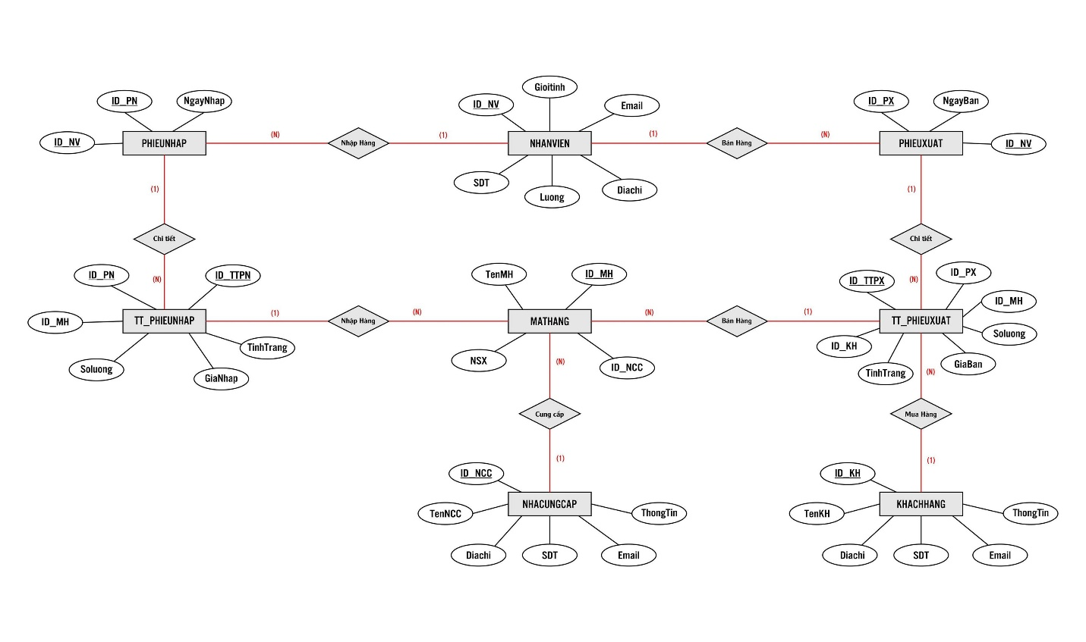

Hình 1: Mô hình liên kết ER

## **2.4 Xây dựng mô hình quan hệ:**

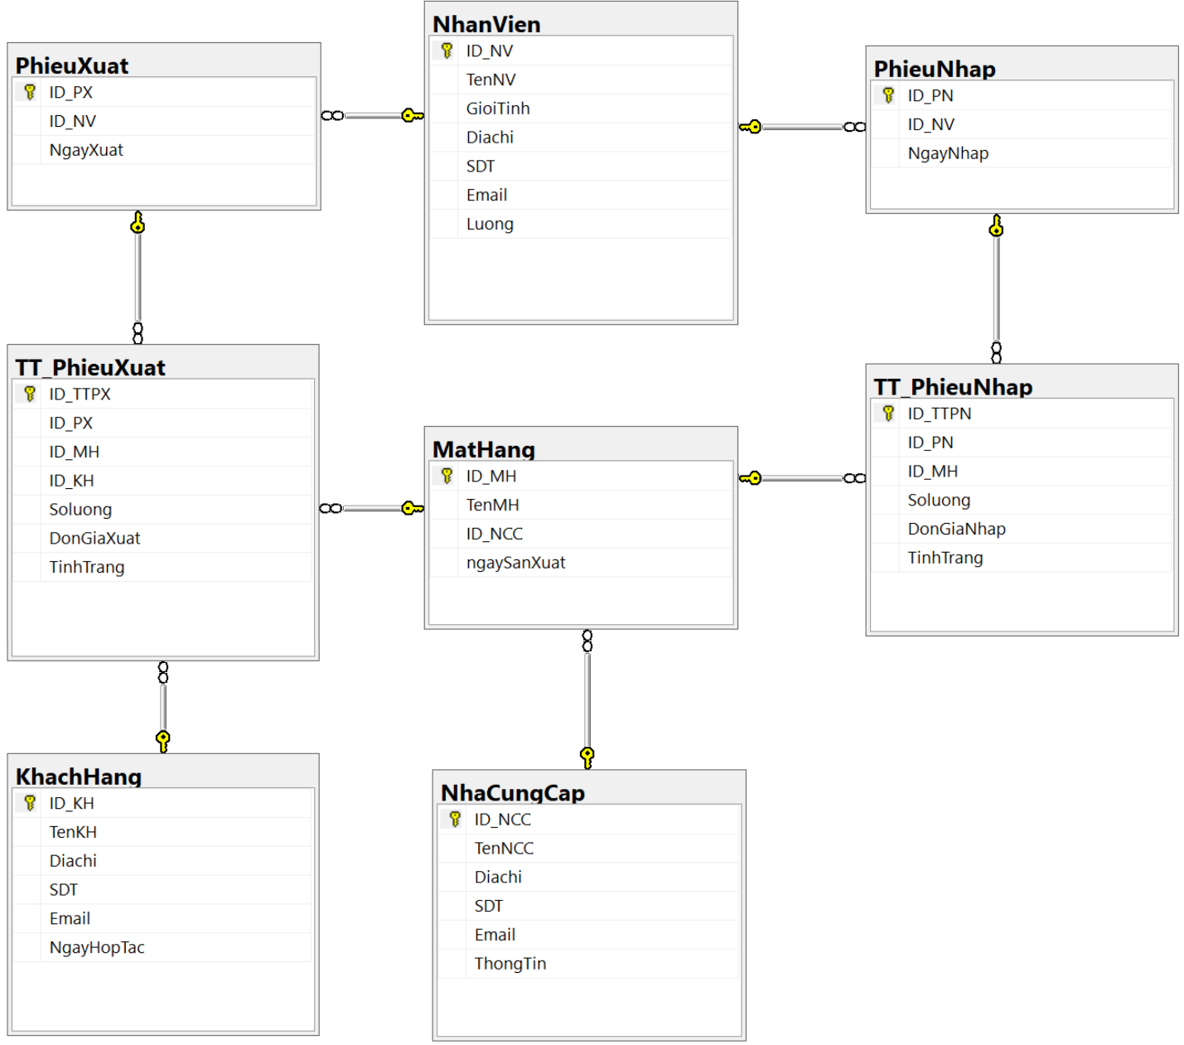

# **CHƯƠNG III: YÊU CẦU CỦA ĐỀ BÀI**

## 

## **3.1 Cussor**

1. Dùng con trỏ in ra tên của nhân viên có mức lương cao nhất:

declare contro_NV cursor

dynamic scroll

for

select TenNV, Luong from NhanVien

Open contro_NV

declare @ten nvarchar(100), @luong money, @tenmax nvarchar(100), @luongmax money

set @luongmax = 0

fetch next from contro_NV into @ten, @luong

while (@@FETCH_STATUS=0)

begin

if(@luongmax<@luong)

begin

set @luongmax = @luong

set @tenmax = @ten

end

FETCH NEXT FROM contro_NV INTO @ten, @luong

end

PRINT N'Nhân Viên: ' + @tenmax + N', có lương cao nhất là : ' + cast(@luongmax AS CHAR(20))

CLOSE contro_NV

DEALLOCATE contro_NV

-- Thực thi

## **3.2 Trigger**

1. Trigger tính tổng Tiền giá xuất của từng mã hàng (TongGiaXuat) khi thêm hoặc update dữ liệu

alter table TT_PhieuXuat

add TyLeGiamGia float

alter table TT_PhieuXuat

add TongGiaXuat float

create trigger TongGiaXuat

on TT_PhieuXuat

for update, insert

as

update TT_PhieuXuat set TyLeGiamGia = 0.03 where TinhTrang = N'Đã qua sử dụng'

update TT_PhieuXuat set TyLeGiamGia = 0.01 where TinhTrang = N'Không lỗi'

update TT_PhieuXuat set TongGiaXuat = Soluong*DonGiaXuat*(1-TyLeGiamGia)

--thực thi

insert into TT_PhieuXuat

values ('X0098','PX002','MH003','KH001',1300,18990000,N'Không lỗi', null,null)

select * from TT_PhieuXuat

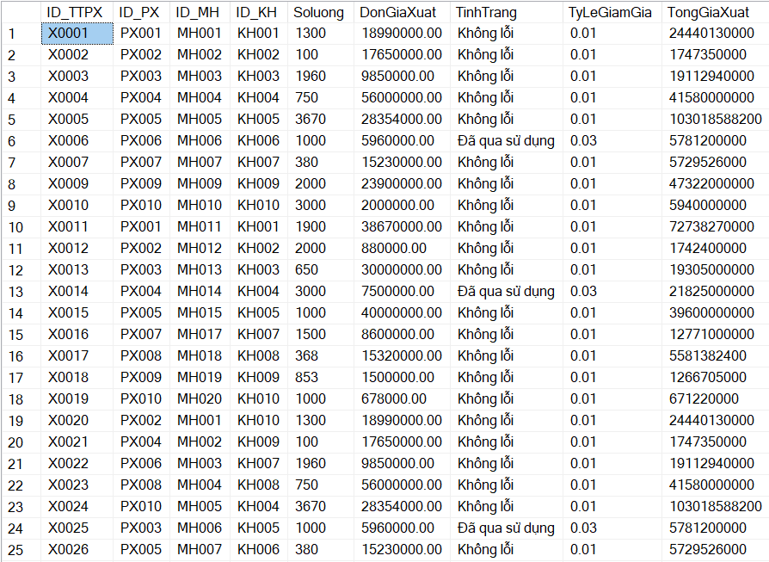

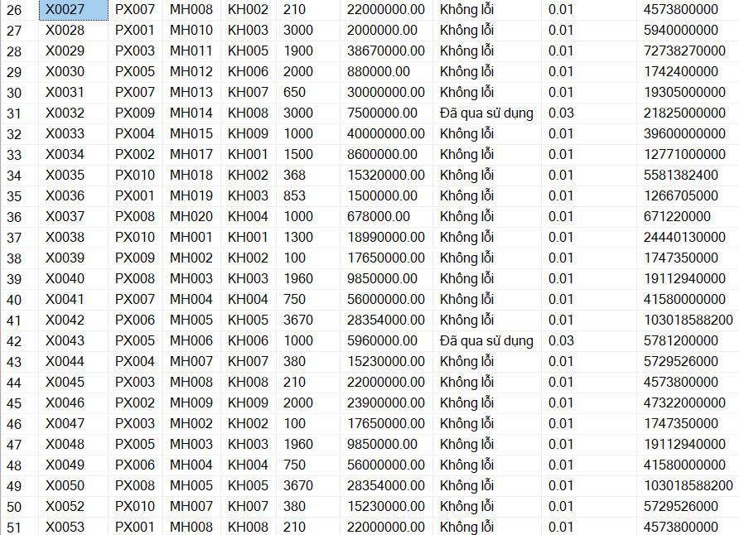

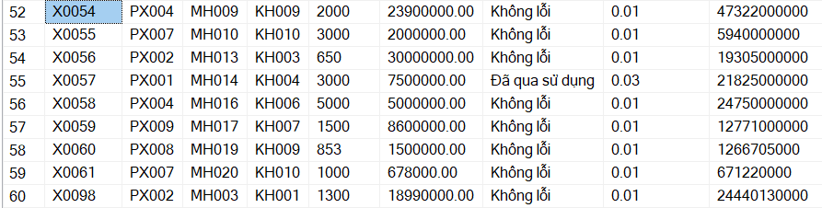

2. Trigger tính tổng Tiền giá nhập của từng mã hàng (TongGiaNhap) khi thêm hoặc update dữ liệu

Alter table TT_PhieuNhap

add TongGiaNhap money

create trigger TongGiaNhap

on TT_PhieuNhap

for Update, insert

as

Update TT_PhieuNhap set TongGiaNhap = Soluong * DonGiaNhap

--thực thi

insert into TT_PhieuNhap

values ('N0095','PN014','MH014',500,15000000,' 98%' , null)

select * from TT_PhieuNhap

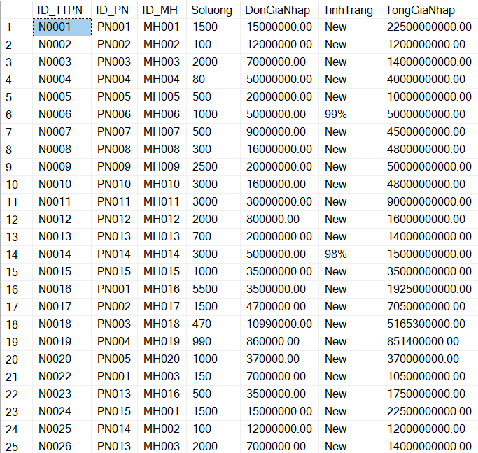

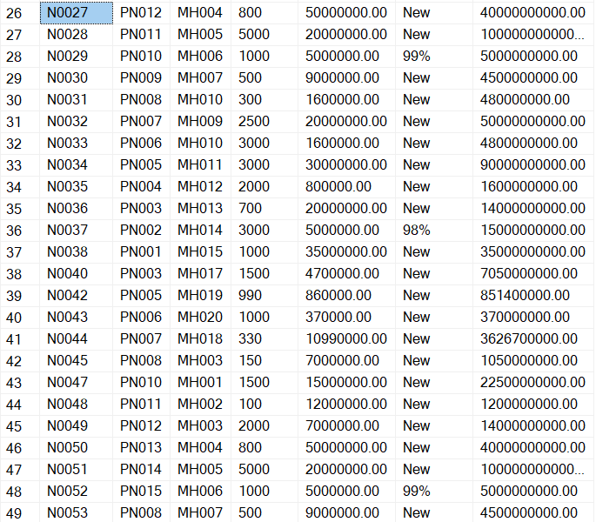

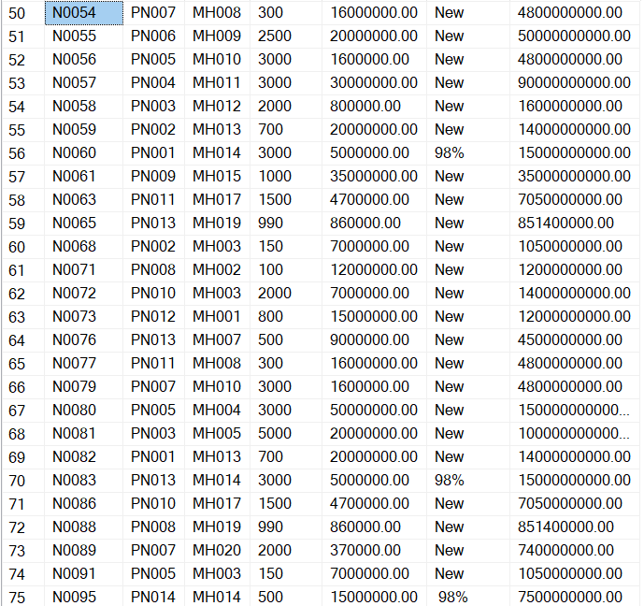

3.Trigger để đảm bảo rằng khi sửa hoặc một loại mặt hàng trong bảng MatHang thì tên mặt hàng sau khi sửa phải khác tên loại mặt hàng trước khi sửa và tên loại mặt hàng sau khi sửa không trùng với tên các loại hàng đã có trong bảng.

create trigger ThemMatHang

on MatHang

for update, insert

as

if( select count(TenMH) from MatHang where TenMH = (select TenMH from inserted))>1

begin

print N'Mặt hàng này đã tồn tại'

rollback tran

end

else if(select TenMH from deleted) = (select TenMH from inserted)

begin

print N'Tên mặt hàng phải sửa khác tên ban đầu'

end

else

print N'Thực thi thành công'

--thực thi

update MatHang

set TenMH=N'Iphone 12'

where TenMH= N'Iphone 8'

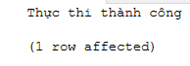

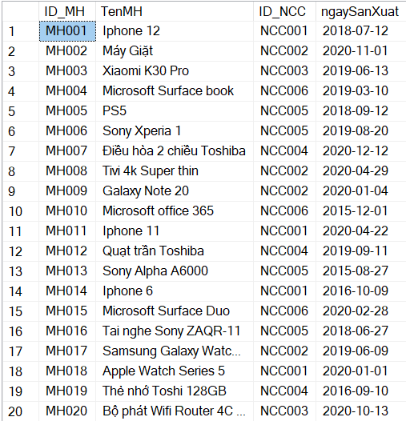

insert into MatHang

values ('MH022', 'Iphone 6', 'NCC001','2018-03-07')



4. Trigger không cho cập nhật dữ liệu Phieu Nhap

create trigger KCN_PN

on PhieuNhap

for update

as

if UPDATE(ID_NV) or UPDATE(ID_PN) or UPDATE(NgayNhap)

Begin

Print N'Không thể thay đổi giá trị trong Bảng Phiếu Nhập'

rollback tran

end

--thực thi--

Update PhieuNhap set ID_NV = 'NV001' where ID_PN = 'PN003'

select * from PhieuNhap

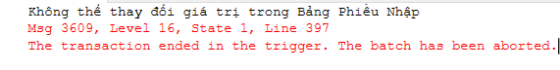

5. Trigger không cho cập nhật dữ liệu Phieu Xuat

create trigger KCN_PX

on PhieuXuat

for update

as

if UPDATE(ID_NV) or UPDATE(ID_PX) or UPDATE(NgayXuat)

Begin

Print N'Không thể thay đổi giá trị trong Bảng Phiếu Xuất'

rollback tran

end

--thực thi---

Update PhieuXuat set ID_NV = 'NV003' where ID_PX = 'PX003'

select * from PhieuXuat

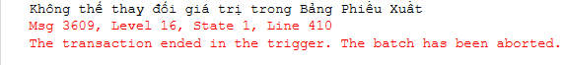

## **3.3 View**

1.Viết View V_ChiTietPhieuNhap gồm ID_NV, TenNV,ID_PN, NgayNhap, ID_TTPN, IDMH, TenMH,ID_NCC, TenNCC

create view V_ChiTietPhieuNhap

as

select NhanVien.ID_NV, NhanVien.TenNV, PhieuNhap.ID_PN,

PhieuNhap.NgayNhap, TT_PhieuNhap.ID_TTPN,

MatHang.ID_MH, MatHang.TenMH, NhaCungCap.ID_NCC,

NhaCungCap.TenNCC

from TT_PhieuNhap, PhieuNhap , MatHang, NhanVien, NhaCungCap

where PhieuNhap.ID_PN = TT_PhieuNhap.ID_PN

and NhanVien.ID_NV = PhieuNhap.ID_NV

and MatHang.ID_MH = TT_PhieuNhap.ID_MH

and NhaCungCap.ID_NCC = MatHang.ID_NCC

group by NhanVien.ID_NV, NhanVien.TenNV, PhieuNhap.ID_PN,

PhieuNhap.NgayNhap, TT_PhieuNhap.ID_TTPN,

MatHang.ID_MH, MatHang.TenMH, NhaCungCap.ID_NCC,

NhaCungCap.TenNCC

--thực thi---

select * from V_ChiTietPhieuNhap

… còn tiếp

2.View Chứa thông tin khách hàng hợp tác trên 5 năm, thông tin lịch sử mua hàng

Create view TT_KhachHang

as

select KhachHang.ID_KH, KhachHang.TenKH, KhachHang.Diachi,

KhachHang.SDT, KhachHang.Email, TT_PhieuXuat.ID_PX, TT_PhieuXuat.ID_MH,

MatHang.TenMH, TT_PhieuXuat.TinhTrang

from KhachHang, TT_PhieuXuat, MatHang

where TT_PhieuXuat.ID_MH = MatHang.ID_MH

and KhachHang.ID_KH = TT_PhieuXuat.ID_KH

and (year(getdate()) - year(NgayHopTac)) >= 5

group by KhachHang.ID_KH, KhachHang.TenKH, KhachHang.Diachi,

KhachHang.SDT, KhachHang.Email, TT_PhieuXuat.ID_PX,

TT_PhieuXuat.ID_MH, MatHang.TenMH, TT_PhieuXuat.TinhTrang

--thực thi---

select * from TT_KhachHang

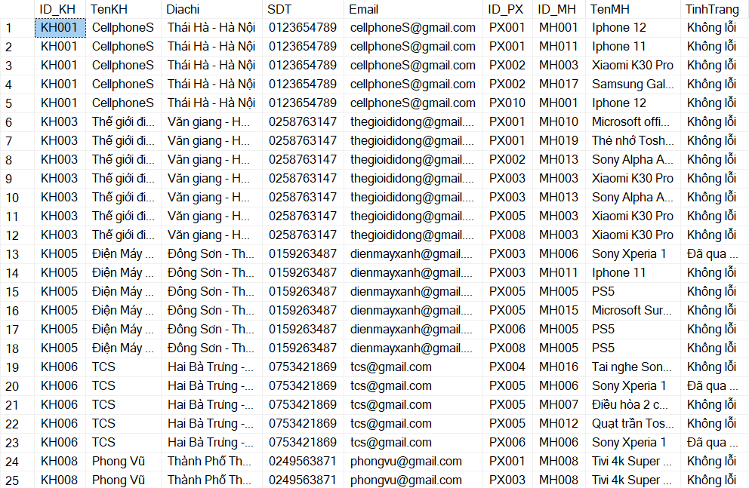

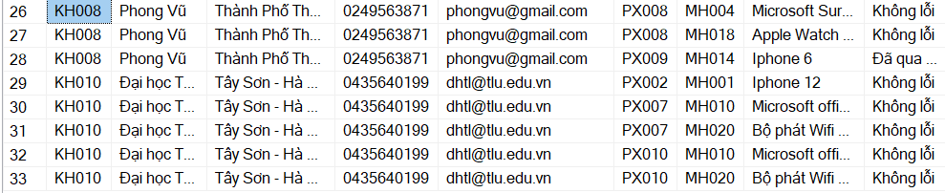

3.View Chứa thông tin Mặt Hàng Xuất từ tháng 1/2019 đến tháng 1/2020

create view TT_XuatHang

as

select distinct MatHang.*

from PhieuXuat, TT_PhieuXuat, MatHang

where PhieuXuat.ID_PX = TT_PhieuXuat.ID_PX

and TT_PhieuXuat.ID_MH = MatHang.ID_MH

and PhieuXuat.NgayXuat between '2020-05-01' and '2021-05-01'

--thực thi

select * from TT_XuatHang

## **3.4 Thủ tục (PROCEDURE)**

1.Viết Procedure tìm kiếm Nhà cung cấp theo Mã nhà cung cấp

create proc p_TimKiemNCC

@ID_NCC char(6)

as

begin

if(not exists(select * from NhaCungCap where ID_NCC = @ID_NCC))

Print N'Mã nhà cung cấp không tồn tại'

else

select * from NhaCungCap where ID_NCC = @ID_NCC

end

----Thực thi----

exec p_TimKiemNCC 'NCC005'



2.Viết Procedure để insert, update, delete vào bảng Nhân Viên

---Insert---

Create proc Insert_NV

@ID_NV char(5),@TenNV nvarchar(100), @GioiTinh nchar(3),

@Diachi nchar(200), @SDT char(12), @Email char(30), @Luong money

as

begin

if(exists (select ID_NV from NhanVien where ID_NV = @ID_NV))

begin

print N'Mã Nhân Viên đã tồn tại'

rollback tran

end

else

insert into NhanVien(ID_NV , TenNV, GioiTinh, Diachi , SDT, Email, Luong)

values(@ID_NV, @TenNV, @GioiTinh, @Diachi, @SDT, @Email, @Luong)

end

----Thực thi----

exec Insert_NV 'NV007',N'Nguyễn Văn Cường',N'Nam',N'Hưng Yên','0374523912','nvc@gmail.com',18660000

select * from NhanVien

---Update---

Create proc Update_NV

@ID_NV char(5),@TenNV nvarchar(100), @GioiTinh nchar(3),

@Diachi nchar(200), @SDT char(12), @Email char(30), @Luong money

as

begin

if(exists (select ID_NV from NhanVien where ID_NV = @ID_NV))

begin

Update NhanVien

set ID_NV = @ID_NV,

TenNV = @TenNV,

GioiTinh = @GioiTinh,

Diachi = @Diachi,

SDT = @SDT,

Email = @Email,

Luong = @Luong

where ID_NV = @ID_NV

end

else

print N'Mã Nhân Viên không tồn tại'

end

----Thực thi----

exec Update_NV 'NV009',N'Nguyễn Yến Nhi',N'Nam',N'Quảng Ninh','0789254879','ntyn@gmail.com',15660000

select * from NhanVien

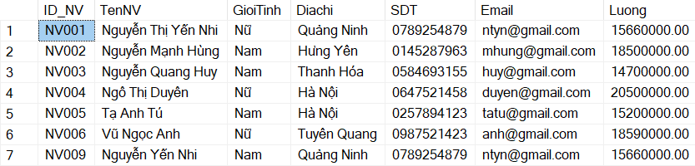

---Delete---

Create proc Delete_NV

@ID_NV char(5)

as

begin

if(exists (select ID_NV from NhanVien where ID_NV = @ID_NV))

begin

delete from NhanVien

where ID_NV = @ID_NV

end

else

print N'Mã Nhân Viên không tồn tại'

end

----Thực thi----

exec Delete_NV 'NV009'

select * from NhanVien

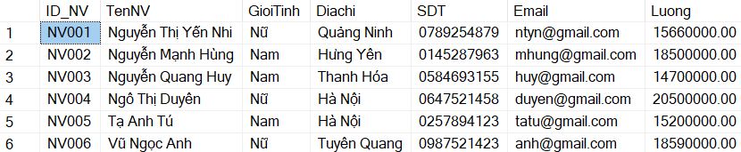

3.Viết Procedure lấy ra số lượng nhập của một mã hàng bất kì trong năm bất kì

create proc SP_SoluongNhap

@ID_MH char(5),

@NamNhap char(5),

@Soluong int output

as

begin

declare @SLN int

select @SLN = Sum (TT_PhieuNhap.Soluong )

from TT_PhieuNhap, PhieuNhap

where TT_PhieuNhap.ID_PN = PhieuNhap.ID_PN and

TT_PhieuNhap.ID_MH = @ID_MH and year(PhieuNhap.NgayNhap) = @NamNhap

set @Soluong = @SLN

end

----Thực thi----

declare @SoluongNhap int

exec SP_SoluongNhap 'MH011', '2020',

@SoluongNhap output

print N'Số lượng nhập: '+ cast(@SoLuongNhap as char(10))



4.Viết Procedure lấy ra số lượng tồn của mỗi mặt hàng

create view V_SLNhap

as

select MatHang.ID_MH, MatHang.TenMH, sum(TT_PhieuNhap.Soluong) as SoLuongNhap, DonGiaNhap

from TT_PhieuNhap, MatHang

where TT_PhieuNhap.ID_MH = MatHang.ID_MH

group by MatHang.ID_MH,MatHang.TenMH, DonGiaNhap

select * from V_SLNhap

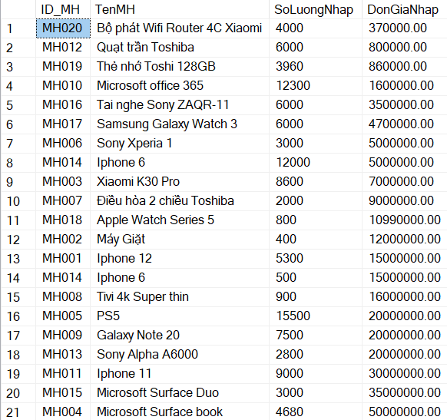

----

create view V_SLXuat

as

select MatHang.ID_MH, MatHang.TenMH, sum(TT_PhieuXuat.Soluong) as SoLuongXuat, DonGiaXuat

from TT_PhieuXuat, MatHang

where TT_PhieuXuat.ID_MH = MatHang.ID_MH

group by MatHang.ID_MH,MatHang.TenMH, DonGiaXuat

select * from V_SLXuat

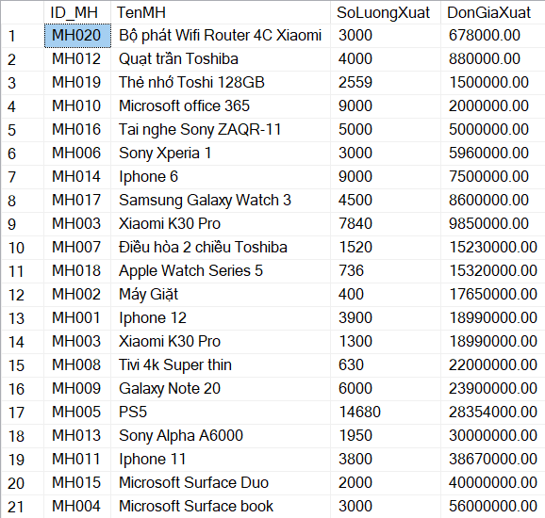

-----

create proc SP_SoLuongTon

as

begin

select MatHang.ID_MH, MatHang.TenMH,

((dbo.V_SLNhap.SoluongNhap) - (dbo.V_SLXuat.SoluongXuat)) as SoLuongTon

from dbo.V_SLNhap, dbo.V_SLXuat, MatHang

where dbo.V_SLNhap.ID_MH = dbo.V_SLXuat.ID_MH

and MatHang.ID_MH = dbo.V_SLNhap.ID_MH

order by MatHang.ID_MH asc

end

----Thực thi----

exec SP_SoLuongTon

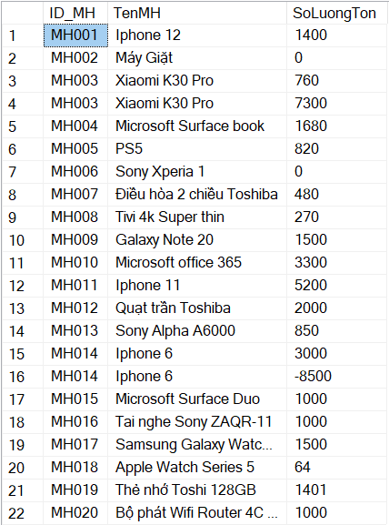

## **3.5 Hàm (FUNCTION)**

1.Viết Function trả về số lượng nhập của một mặt hàng bất kì trong khoảng thời gian nhập bất kì

create function sln (@ID_MH char(5), @NgayBD date, @NgayKT date)

returns int

as

begin

declare @SLN int

select @SLN = Sum (TT_PhieuNhap.Soluong )

from TT_PhieuNhap, PhieuNhap

where TT_PhieuNhap.ID_PN = PhieuNhap.ID_PN and

TT_PhieuNhap.ID_MH = @ID_MH and PhieuNhap.NgayNhap between @NgayBD and @NgayKT

return @SLN

end

----Thực thi----

select dbo.sln('MH001', '2019-01-01', getdate() ) as SoLuongNhap



2.Viết Function trả về danh sách Khách hàng mua một mặt hàng bất kì

Create function dskh(@ID_MH nchar(50))

returns @DSKH table(TenKH nchar(50))

as

begin

insert into @DSKH

select distinct KhachHang.TenKH

from TT_PhieuXuat, KhachHang

where KhachHang.ID_KH = TT_PhieuXuat.ID_KH and

ID_MH = @ID_MH

return

end

----Thực thi----

select * from dskh('MH005')

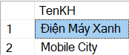

3.Viết Function tính tổng tiền của một đơn nhập bất kì của năm bất kì

create function F_TongTien(@ID_PN char(5), @Nam date)

returns money

as

begin

declare @TongGiaNhap money

select @TongGiaNhap = Sum(TT_PhieuNhap.TongGiaNhap)

from TT_PhieuNhap, PhieuNhap

where TT_PhieuNhap.ID_PN = TT_PhieuNhap.ID_PN

and TT_PhieuNhap.ID_PN = @ID_PN

and year(PhieuNhap.NgayNhap) = year(@Nam)

return @TongGiaNhap

end

----Thực thi----

select dbo.F_TongTien('PN005', getdate() ) as TongGiaPN



## **3.5 Giao dịch (TRANSACTION)**

1.Tạo giao dịch xuất kho

Create view SoLuongTon

as

select MatHang.ID_MH, MatHang.TenMH,

((dbo.V_SLNhap.SoluongNhap) - (dbo.V_SLXuat.SoluongXuat)) as SoLuongTon

from dbo.V_SLNhap, dbo.V_SLXuat, MatHang

where dbo.V_SLNhap.ID_MH = dbo.V_SLXuat.ID_MH

and MatHang.ID_MH = dbo.V_SLNhap.ID_MH

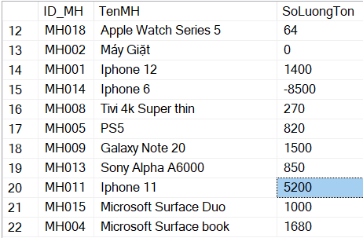

create proc GiaoDichXuatKho

@CheckSLX int,

@ID_PX char(5),

@ID_NV char(5),

@NgayXuat date,

@ID_TTPX char(5),

@ID_MH char(5),

@ID_KH char(5),

@DonGia money,

@TinhTrang nchar(200)

as

begin

begin Tran XuatKho

if(select SoLuongTon from SoLuongTon where ID_MH = @ID_MH) < @CheckSLX

begin

rollback tran Xuatkho

Print N'Không đù số lượng để xuất'

end

else

begin

if exists(select ID_PX from PhieuXuat where ID_PX = @ID_PX)

begin

insert into TT_PhieuXuat

values (@ID_TTPX,@ID_PX,@ID_MH ,@ID_KH ,@CheckSLX,@DonGia,@TinhTrang, null,null)

commit tran XuatKho

Print N'Xuất kho thành công'

end

else

begin

insert into PhieuXuat

values (@ID_PX, @ID_NV, @NgayXuat)

insert into TT_PhieuXuat

values (@ID_TTPX,@ID_PX,@ID_MH ,@ID_KH ,@CheckSLX,@DonGia,@TinhTrang, null,null)

commit tran XuatKho

Print N'Xuất kho thành công'

end

end

end

--Thực thi---

exec GiaoDichXuatKho 1000,'PX011', 'NV003','2020-11-24','X0062','MH011','KH002',38670000,N'Không lỗi'

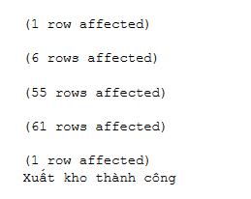

exec SP_SoLuongTon

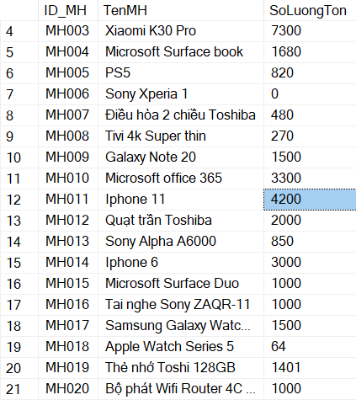

2.Tạo giao dịch chuyển Mặt hàng của phiếu xuất này sang phiếu xuất khác

select * from TT_PhieuXuat where ID_PX = 'PX001'

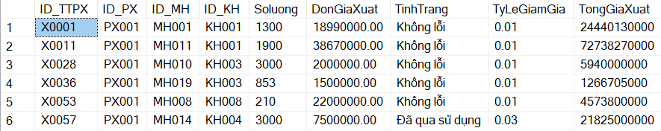

create proc GiaoDichChuyen

@ID_PX_Cu char(5),

@ID_PX_Moi char(5),

@ID_MH char(5),

@ID_TTPX char(5)

as

begin

begin tran ChuyenMH

if not exists(select ID_PX from TT_PhieuXuat where ID_PX = @ID_PX_Cu)

begin

rollback tran ChuyenMH

Print N'Phiếu Xuất không tồn tại'

end

else if exists(select ID_PX from TT_PhieuXuat where ID_PX = @ID_PX_Cu) and

not exists(select ID_MH from TT_PhieuXuat where ID_PX = @ID_PX_Cu and ID_TTPX = @ID_TTPX)

begin

rollback tran ChuyenMH

Print N'Mặt hàng không tồn tại trong Phiếu xuất'

end

else

begin

Update TT_PhieuXuat set ID_PX = @ID_PX_Moi where ID_MH = @ID_MH and ID_TTPX = @ID_TTPX

commit tran ChuyenMH

Print N'Chuyển mặt hàng thành công'

end

end

--Thực thi---

exec GiaoDichChuyen 'PX001','PX002', 'MH001', 'X0001'

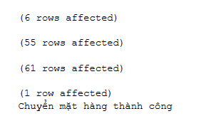

select * from TT_PhieuXuat where ID_PX = 'PX002'

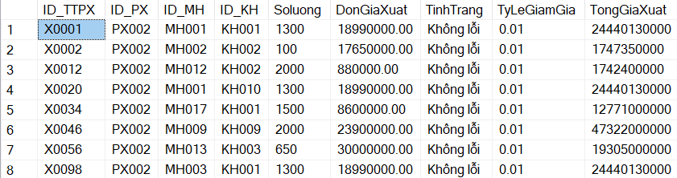

## **3.7 Phân quyền**

- Tạo User NhanVien cho nhân viên quản lý gồm:

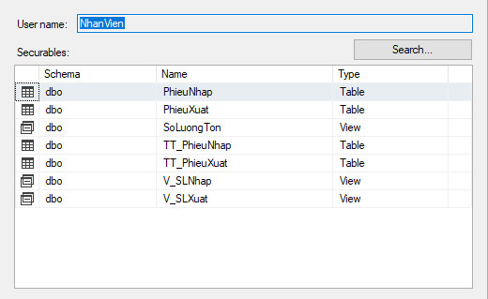

- Tạo User QuanLyDoiTac cho nhân viên quản lý gồm:

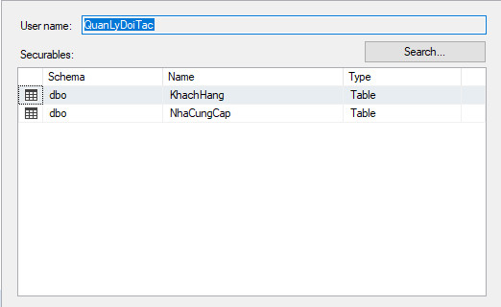

- Tạo User QuanLyNhanSu cho nhân viên quản lý gồm:

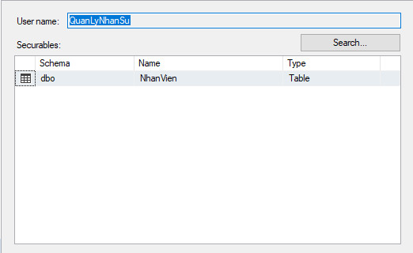

# **CHƯƠNG IV: KẾT LUẬN VÀ HƯỚNG PHÁT TRIỂN**

## **5.1 Kết luận**

* Sau thời gian phân tích, thiết kế và lập trình, em đã hoàn thành cơ bản hệ thống **“Quản Lý Xuất Nhập Kho”**, đáp ứng các chức năng quản lý của người quản lý và nhân viên quản lý.
* Mặc dù đã có nhiều cố gắng trong suốt quá trình làm bài tập lớn, thức khuya dậy sớm, nhưng do thời gian có hạn và thiếu kinh nghiệm trong thực tế nên cũng không thể tránh khỏi những nhược điểm và thiếu sót. Vì vậy, em mong nhận được sự góp ý của cô để em có thể phát triển hệ thống quản lý khách sạn trở lên hoàn thiện, giúp ích vào thực tiễn.

## **5.2 Hướng phát triển**

* Trong tương lai, em muốn phát triển hệ thống này thêm một số chức năng để đáp ứng yêu cầu thực tế như: quản lý việc nhập xuất, quản lý hoạt động của nhân viên, có trang web riêng để hoạt động online, khách hàng có thể xem trước mặt hàng(ảnh minh họa), Nhà cung cấp có thể cung cấp nhiều mặt hàng đa dạng hơn.

# **CHƯƠNG V *:* TÀI LIỆU THAM KHẢO**

1. ThS.Nguyễn Ngọc Quỳnh Châu, Bài giảng Hệ quản trị cơ sở dữ liệu
2. TS.Lại Hiền Phương, Bài giảng Hệ quản trị cơ sở dữ liệu